Juegos Web Interactivos para Entrenamiento Visual
Ingeniería en informática
Universidad de Córdoba
Escuela Politécnica Superior
MANUAL DE USUARIO
Autor: Manuel Navarro Pérez
Directores: Antonio Arauzo Azofra
Antonio Tomás González Espejo
Índice de contenido
Manual de usuario 3
Instalación y desinstalación 3
Requisitos 3
Instalación 4
NodeJS 4
MongoDB 4
Bower 4
Desinstalación 4
Características de la interfaz 4
Cabecera 4
Zona principal 4
Menú de la aplicación 4
Contenido 4
Funcionalidad 5
Ventana de bienvenida 5
Acceso al sistema 6
Registro 6
Iniciar de sesión 8
Aplicación web 8
Índice de ilustraciones
Índice de tablas

Manual de usuario
El sistema “Juegos Web Interactivos para Entrenamiento Visual” es una plataforma web que se ha desarrollado para el tratamiento de ciertas deficiencias visuales a través de la creación de un conjunto de juegos, con una serie de características particulares, con la intención de la distribución de información entre los dos ojos para poder corregir la deficiencia visual.
Este manual le permitirá aprender a utilizar todas las funcionalidades básicas de esta aplicación. De por sí, la aplicación está desarrollada para que sea totalmente intuitiva y fácil de utilizar, pero si aun así tiene dudas, este manual le servirá de referencia.
El usuario final de la aplicación podrá encontrar todo lo necesario para conocer y explotar las diferentes posibilidades del sistema informática implementado, utilizando este manual de usuario como guía de iniciación para el aprendizaje y utilización del software desarrollado. Para facilitar este proceso el documento se ha divido en varias partes:
- Instalación y desinstalación del software. Este capítulo se encarga de detallar al máximo todos los pasos que el administrador debe de seguir en el proceso de instalación para su correcto funcionamiento y puesta en marcha en el servidor.
- Características de la interfaz, que servirá de diccionario durante el resto del manual, se explica la distribución general de los elementos y menús del sistema.
- Funciones: en este apartado se realiza una navegación exhaustiva por todas las partes de la aplicación, detallando la funcionalidad de cada una de ellas. Además se complementará la descripción de la aplicación con ejemplos de uso de la misma.

Instalación y desinstalación
En este apartado explicaremos, paso a paso, los pasos que debe de seguir el administrador del sistema para el proceso de instalación y desinstalación de la aplicación, indicando los requisitos mínimos necesarios para un correcto funcionamiento. Es necesario que el proceso de instalación se realice según se indica para que la aplicación pueda funcionar en perfectas condiciones.
Se entiende que este apartado está dedicado al técnico o administrador del sistema que se encarga de la instalación y esté capacitado para realizar dicha tarea.

Requisitos
Siendo una aplicación web, es necesario instalar el sistema en un servidor. Al basarse en NodeJS, los requisitos serán los mismos que para la normal instalación de este framework. También será necesario la instalación del sistema gestor de base de datos, en este caso se trata de MongoDB. Éstos serán los dos únicos requisitos que necesitará nuestro sistema para el correcto funcionamiento del mismo.

Instalación

NodeJS

MongoDB

Bower

Desinstalación
Se llama desinstalación de software al proceso de revertir los cambios producidos en un sistema. Por ello no solo deben ser borrados los archivos, sino también cambios en otros aspectos del software, como por ejemplo, eliminar los usuarios que hayan sido creados, retirar los derechos concedidos, borrar directorios, etc.
Los pasos para eliminar la aplicación del sistema serán los siguientes:
- Eliminación de la carpeta con todo el código fuente referente a la aplicación web.
- Eliminación de la base de datos creada con el nombre de “UcoWeb”.
- Desinstalación de servicios del sistema operativo asociados a NodeJS y MongoDB.

Características de la interfaz
Como bien sabemos, la aplicación tiene una interfaz de tipo web, con lo cual es necesario un navegador para poder acceder a ella, de este modo, se ha desarrollado una forma que sea totalmente usable, dividiendo la ventana en varias zonas bien conocidas y funcionales.

Cabecera
Franja superior de la ventana, contiene el título de la aplicación y un pequeño menú con acceso a la información básica y de finalización de sesión del usuario.

Zona principal

Menú de la aplicación
Estará situado en la parte izquierda de la aplicación y tendrá todos los apartados relacionados con la carga de vistas de los juegos implementados y de la puntuación asociada a éstos.

Contenido
Es la parte más importante de la aplicación , donde aparecerá toda la información relacionada con los juegos, las configuraciones, las puntuaciones, la información relacionada con el usuario, vinculaciones con las redes sociales, etc. Éste será el contenedor donde se carguen todas las vistas que implementan la funcionalidad del sistema basada en el diseño Single-Page-Application.

Funcionalidad

Ventana de bienvenida
Nada más acceder al sistema se presenta una ventana inicial la cual nos da la bienvenida al sistema y nos hace un pequeño resumen de que tipo de aplicación se trata, tal y como se aprecia en la Ilustración 1: Pantalla de bienvenida si se accede a través de un ordenador personal y Ilustración 2: Pantalla de bienvenida desde smarthphone si se accede a través de un dispositivo de menor tamaño.
Ilustración 1: Pantalla de bienvenida
Ilustración 2: Pantalla de bienvenida desde smarthphone
Para comenzar con la ejecución de la aplicación web, se puede pulsar sobre el botón de comenzar que se observa en las ilustraciones anteriores o se puede dirigir hacia el fondo de la página, que será donde se sitúe la zona de acceso a la aplicación, tal y como se recoge en la ilustración siguiente.
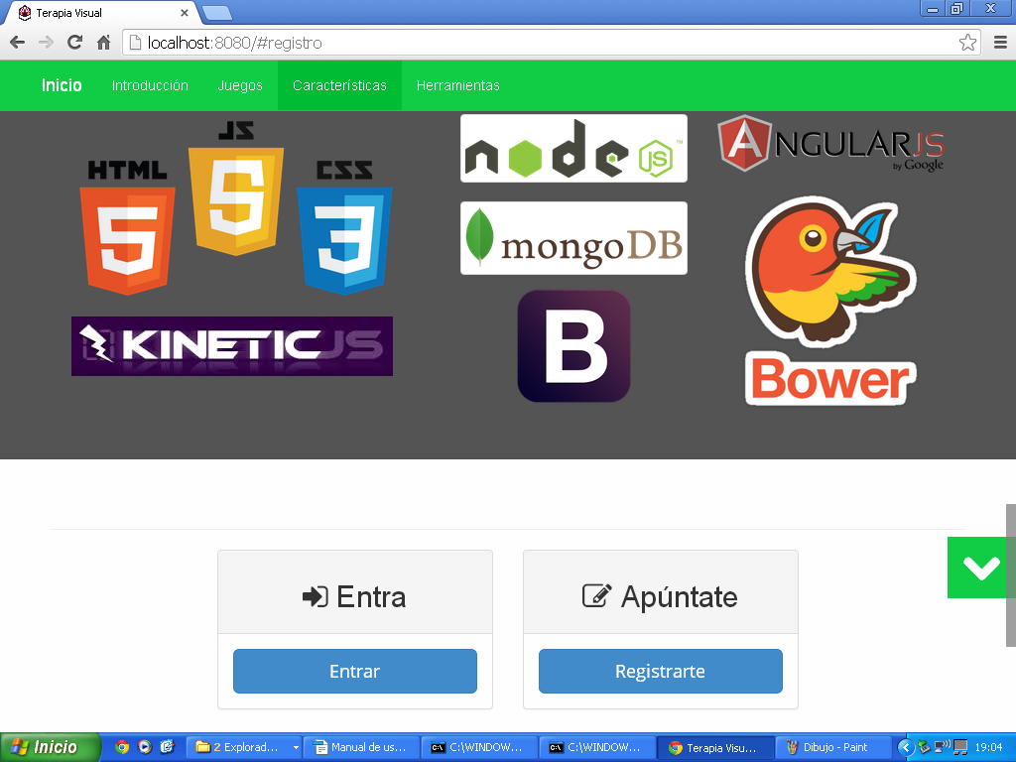Ilustración 3: Zona de acceso a la aplicación

Acceso al sistema

Registro
Si es la primera vez que accede al sistema será necesario la introducción de ciertos datos personales en la base de datos del sistema. Estos datos serán el nombre completo del usuario, el correo electrónico del usuario y una contraseña. Si bien no desea introducir estos datos y quiere asociar su cuenta de perfil, de alguna de las redes sociales disponibles, a la base de datos del sistema, se podrá hacer sin ningún problema. Es importante indicar que la información que se recibirá del perfil de una red social será únicamente el correo electrónico y un nombre para identificar al usuario, nada más.
Este proceso de registro puede observarse en la Ilustración 4: Registro del usuario en el sistema.
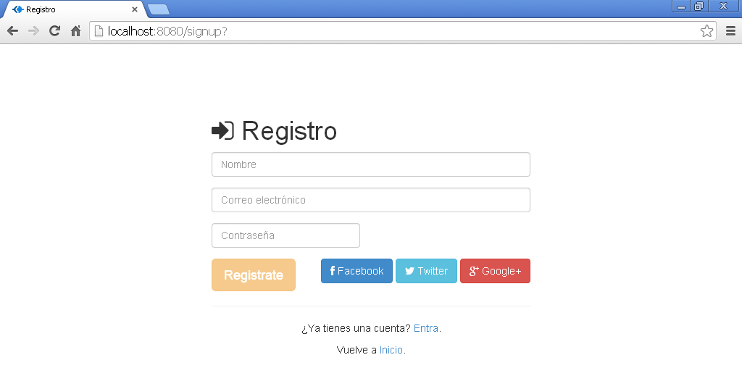Ilustración 4: Registro del usuario en el sistema
Para el proceso de registro a través de redes sociales será necesario dar permiso a la red social para que estos cedan a la aplicación ciertos datos personales, como es el nombre del usuario y el correo electrónico. Este permiso será a través de una página web que mostrará el navegador, puede verse un ejemplo en la Ilustración 5: Autorización de Twitter en la que el usuario se registra a través de la red social de Twitter. Una vez aceptado este trámite el usuario podrá tener acceso al sistema únicamente con pulsar en el botón de esa red social.
Ilustración 5: Autorización de Twitter

Iniciar de sesión
En caso de que ya se haya registrado en el sistema podrá acceder, bien a través de un simple formulario o, si anteriormente ha vinculado alguna cuenta de una red social al perfil de usuario del sistema, a través de la red social, tal y como se muestra en la siguiente ilustración.
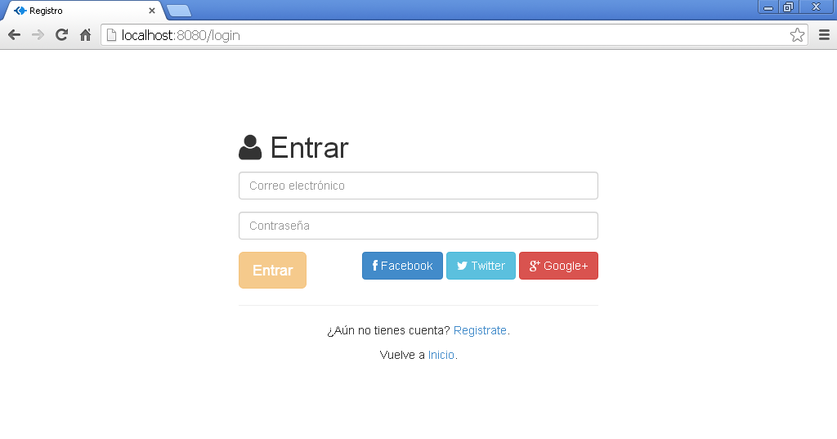Ilustración 6: Acceso del usuario en el sistema

Aplicación web
Una vez se haya completado el registro o el acceso al sistema del usuario, se mostrará a éste la interfaz web relacionada con la aplicación web que se ha desarrollado. Esta interfaz constará con un diseño descrito en apartados anteriores y servirá de intermediario entre el usuario y los juegos. Esta interfaz se puede observar en la siguiente ilustración.
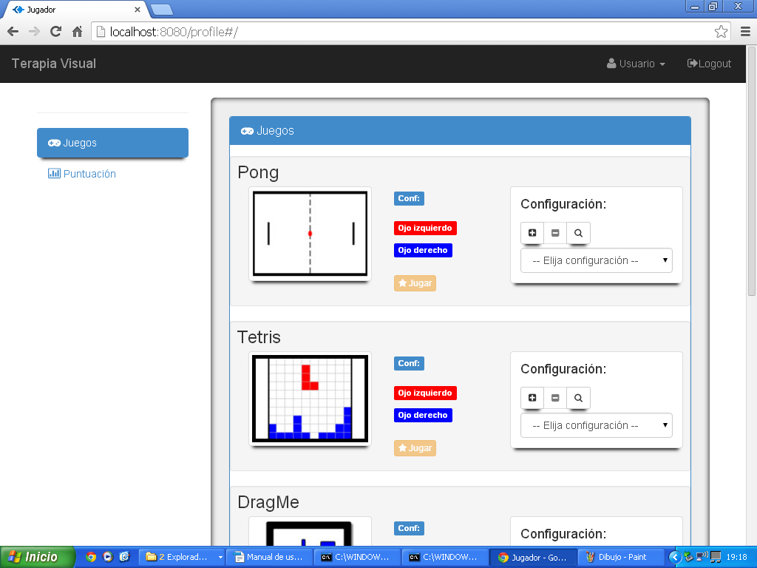Ilustración 7: Interfaz principal de la aplicación web

Menú del usuario
Describiremos a continuación el menú del usuario situado en la parte superior de la interfaz de la aplicación web. En este menú podremos encontrar dos opciones, tal y como se recoge en la ilustración siguiente. Uno de los botones estará asociada a un pequeño menú de opciones relacionados con los datos del usuario y el otro botón permitirá al usuario salir del sistema
Ilustración 8: Opciones de usuario

Cambiar datos
En este apartado se llevará a cabo todo lo relacionado con la modificación de los datos personales del usuario, también se podrá cambiar la contraseña o asociar una contraseña a la cuenta de usuario, debido a que el usuario ha accedido a través de una red social y prefiere acceder al sistema a través de su correo electrónico y contraseña.
En la siguiente ilustración puede observarse los datos personales que maneja el sistema.
Ilustración 9: Vista de datos personales del usuario

Redes sociales
El usuario podrá vincular o desvincular el acceso al sistema a través de las redes sociales en este apartado. En la Ilustración 10: Vinculación de redes sociales puede observarse la vista relacionada con esta funcionalidad y como, en este caso concreto, el usuario tiene asociado el acceso al sistema a través de la red social “Facebook”. El usuario podrá vincular en todo momento nuevas redes sociales o desvincularse de ellas cuando lo crea oportuno.
Ilustración 10: Vinculación de redes sociales

Logout
Este botón, como se aprecia en la Ilustración 8: Opciones de usuario, nos permitirá cerrar la sesión del usuario y volver a la ventana de bienvenida de la Ilustración 1: Pantalla de bienvenida.

